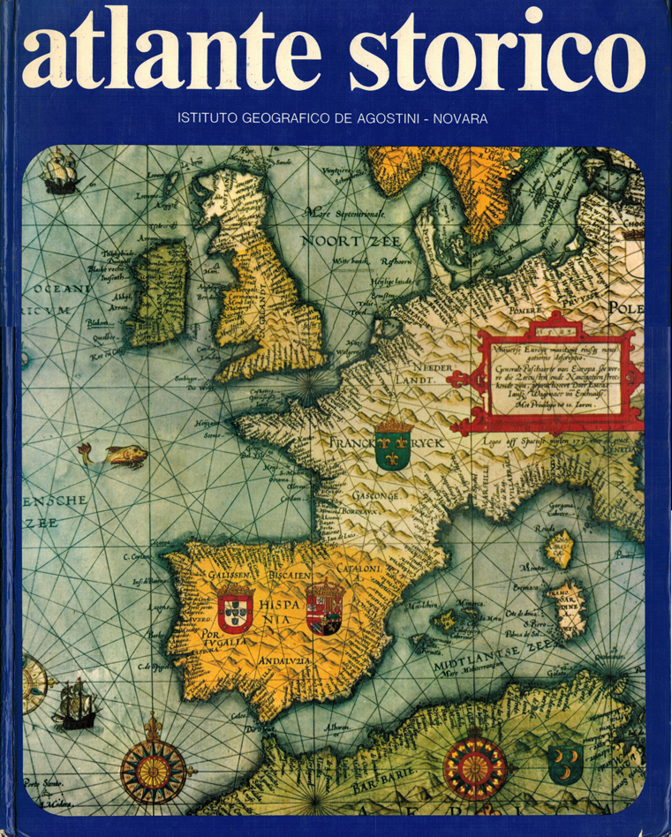

Pollicino
Ognuno nasce dall’esplosione di uno Specchio.
Frammenti che si mescolano con quelli di mille altre storie: Uomini, donne, bambini.
Andiamo per il mondo, per tutta la vita, alla ricerca di quei frammenti.
Come Pollicino, riempiamo le nostre tasche di quelle schegge argentate,
... di quelle piccole, eternità di anime.
L'Orizzonte ci chiama. Abbiamo bisogno di ricostruire quello specchio.
Il nostro Cuore batte forte. Come Vela raccoglie il vento dell’incontro
... lo scambio dei frammenti...
... e io ne ho almeno uno dei tuoi …
...e tu almeno uno dei miei.
La sete di risposte ci spinge e ci orienta, come un Timone... come quelli sotto il cielo di Berlino:
quando comincia il tempo, e dove finisce lo spazio?
la vita sotto il sole è forse solo un sogno?
non è solo l’apparenza di un mondo davanti al mondo
quello che vedo, sento e odoro?
c’è veramente il male e gente veramente cattiva?
come può essere che io, che sono io,
non c’ero prima di diventare,
e che, una volta, io, che sono io,
non sarò più quello che sono?
Il nostro Cuore si abbandona
a chi possiede frammenti sorpendenti che riconosciamo,
che ci fanno apparire, anche se solo per un momento nitidamente,
più luminosi o semplicemente ... come vorremo essere in realtà.
E allora crediamo di scoppiare,
E crediamo di volare,
E crediamo di perderci,
E crediamo di poter scalare la montagna più alta del mondo,
E crediamo di impazzire di felicità.
Non possiamo resistere al dolore... nel rinunciare al nostro frammento.
l’Amore... è l'officina per la ricostruzione di quello Specchio,
Il luogo in cui un giorno potremo dire che tutto sarà compiuto:
Miliardi di incontri, Miliardi di frammenti uno vicino all'altro,
faranno apparire un giorno, quell’Immagine, finalmente unica.
Andrea Gratti

